

|  |
| --- |
| SOC_1202_T10.1_120925 |
| Desarrollo Programa PC para instalación |
| Versión: 20130328 |
| Autor: Rafel Mormeneo Melich |

|  |  |
| --- | --- |
| Inicio | 25/09/2012 |
| Final | 08/11/2012 |
| Personas | Rafel |

Variaciones respecto la versión anterior:

|  |  |
| --- | --- |
| Versión anterior | Ninguna |
| Variación | 1. Ninguna |

1. Autor: Vacio. Descripción: Vacio.

Desarrollo Programa PC para instalación

2 Objetivos 4

3 Desarrollo de la tarea 4

3.1 Subtareas 4

3.2 Diseño del programa 4

3.3 Implementación del programa 5

4 Conclusiones 8

# Objetivos

El objetivo de esta tarea consiste en diseñar e implementar un programa PC para instalar el SOC adecuadamente.

# Desarrollo de la tarea

## Subtareas

Para el desarrollo de esta tarea se han identificado las siguientes subtareas:

* Diseño del programa
* Implementación del programa

El detalle del desarrollo de cada una de las subtareas se lleva a cabo en los siguientes apartados.

## Diseño del programa

El programa de instalación del SOC se realizará mediante una aplicación Windows programada con Windows Forms.

Deberá permitir realizar las siguientes funcionalidades:

* Conectarse a un SOC mediante UART.
* Leer la configuración del SOC: Id, DAEN asociado, Intensidad de los LEDs, estado de la foto automática, tiempo programado entre fotos.
* Leer lista de DAEN en bus y asignación de SOC a DAEN.
* Modificación de los parámetros de configuración: LEDs, autofoto y posición de las ventanas de calibración.
* Herramienta para enfocar la óptica fácilmente.

#### Conectarse a un SOC mediante UART

El SOC tiene un UART habilitado para configuración. Se deberá proporcionar la interface para seleccionar el puerto COM y la velocidad de comunicación, así como un botón para conectar y otro para desconectar.

#### Leer la configuración del SOC: Id, DAEN asociado, Intensidad de los LEDs, estado de la foto automática, tiempo programado entre fotos

Cuando el programa se conecte a un SOC deberá enviar los comandos para leer la configuración. Los parámetros que se leerán son:

* ID de SOC. El SOC tiene por defecto Id 100.
* ID de DAEN asociado. En el caso que el SOC esté asociado a un DAEN, los Id deben coincidir.
* Configuración de los LEDs. Hay varios parámetros a configurar. En primer lugar la intensidad de cada uno de los dos LEDs que se instalan con el SOC. En segundo lugar el tiempo de autoexposición antes de encender los LEDs y el tiempo de autoexposición con los LEDs encendidos.
* Estado de la auto foto. Esta funcionalidad puede estar activa o desactivada y además se tiene que leer el tiempo programado entre dos capturas consecutivas.

#### Leer lista de DAEN en bus y asignación de SOC a DAEN

Se debe poder asignar un SOC al SPDR del motor dónde está instalado. Para ello se deberá poder leer la lista de DAEN existentes en el mismo bus que el SOC, seleccionar el que se quiere y realizar la asociación.

#### Modificación de los parámetros de configuración: LEDs, auto foto y posición de las ventanas de calibración

Para modificar la configuración de los LEDs fácilmente se harán unos controles del tipo slidebar. Para activar o desactivar el auto foto se utilizará un checkbox. También habrá un textbox para introducir el tiempo programado entre fotos.

Para poder posicionar las ventanas correctamente se realizará un control para tomar una foto. Las ventanas se dibujaran sobrepuestas sobre dicha foto y se podrán mover siempre teniendo en cuenta las restricciones de la aplicación.

#### Herramienta para enfocar la óptica fácilmente

Con la finalidad de enfocar la óptica de la cámara se realizará un control para grabar vídeo.

## Implementación del programa

A continuación se muestra la interface implementada.

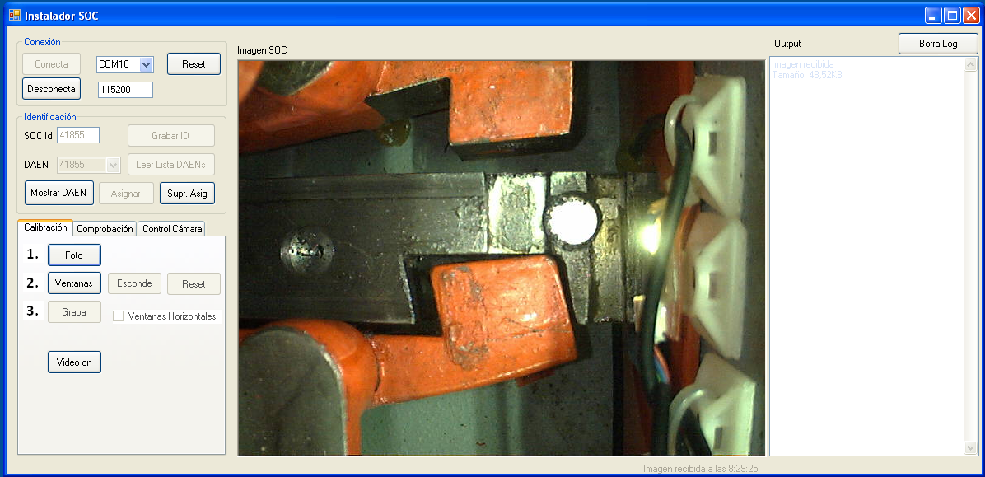

A la parte superior izquierda tenemos el control para realizar la conexión por UART. Con un desplegable se selecciona el puerto, se introduce el baudrate en un textbox dónde el valor por defecto es de 115200bps y se clica sobre el botón conectar.

Al conectar el programa envía los comandos al SOC para leer la configuración y se refresca la pantalla con los valores leídos. En el siguiente cuadro, Identificación, se muestra el Id del SOC y el Id del DAEN asociado. Cuando el SOC no está asociado a un DAEN el botón está habilitado. Este botón pide al SOC la lista de DAEN en el bus y la carga en el desplegable de la izquierda. Al seleccionar el DAEN este se puede identificar mediante el botón. Cuando hemos seleccionado el DAEN correcto con el botón  realizamos la asociación.

También podemos borrar la asociación mediante el botón.

En la parte inferior, en la pestaña ‘Control Cámara’ tenemos los controles para configurar los LEDs y el auto foto:

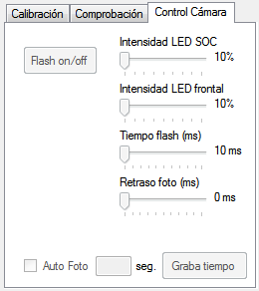

Con los slides controlamos la intensidad y los tiempos de autoexposición. El botón  activa o desactiva los LEDs. En la parte inferior tenemos los controles para activar/desactivar el auto foto y para programar el tiempo entre dos capturas consecutivas en segundos.



En la pestaña ‘Calibración’ tenemos los controles para capturar una imagen, mostrar y ocultar las ventanas.

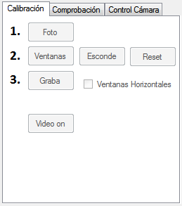

Las ventanas se pueden mover por la pantalla y se puede cambiar la configuración de ventanas horizontales/verticales con el checkbox y el botón.

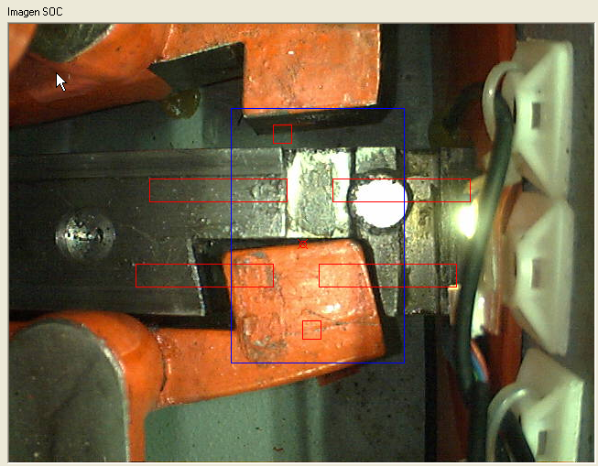

La movilidad de las ventanas está restringida de forma que las ventanas de un mismo martillo siempre estarán alineadas. Además no se puede intercambiar la posición entre ellas, por ejemplo, las superiores siempre estarán por encima de las inferiores.

La ventana azul se puede mover libremente por la imagen, además se puede redimensionar. Este ventana se utiliza cuando des de el cliente web se pide una imagen completa. El SOC toma la imagen, extrae la región marcada por esta ventana y la envía al servidor.

# Conclusiones

Se ha desarrollado un programa para la asistencia a la instalación del SOC. Este programa permite leer y modificar los parámetros de configuración del SOC. También permite capturar video para realizar el enfoque de la óptica.

**Tarea completada: 76 horas o 9.5 días.**